**Guía n°7 “Conteo de números”**

**Asignatura:** Matemática. **Curso:** Segundo básico.

**Fecha:** 11 al 15 de abril 2020. **Docente:** Virginia Ávila Retamal.

**Nombre del Alumno:**

**I.- Objetivo de Aprendizaje:** Desarrollar pensamientos matemáticos

**II.- Contenido**: Conocer números del 1 al 10.

**III.- Objetivo de la clase**: Contar y escribir números del 1 al 10.

**IV.- Indicaciones generales**

1.- Lee atentamente las indicaciones con ayuda de un adulto y completa todas las actividades.

2.- Cualquier duda que se presente escribir al siguiente correo: pie.avilar@gmail.com

3.- Fecha de entrega hasta el miércoles 20 de mayo.

4.- Cada una de las actividades serán evaluadas en la fecha de entrega.

**V.- Actividad a desarrollar**

**Cuenta y escribe el número correcto. Repasa el trozo de los números.**

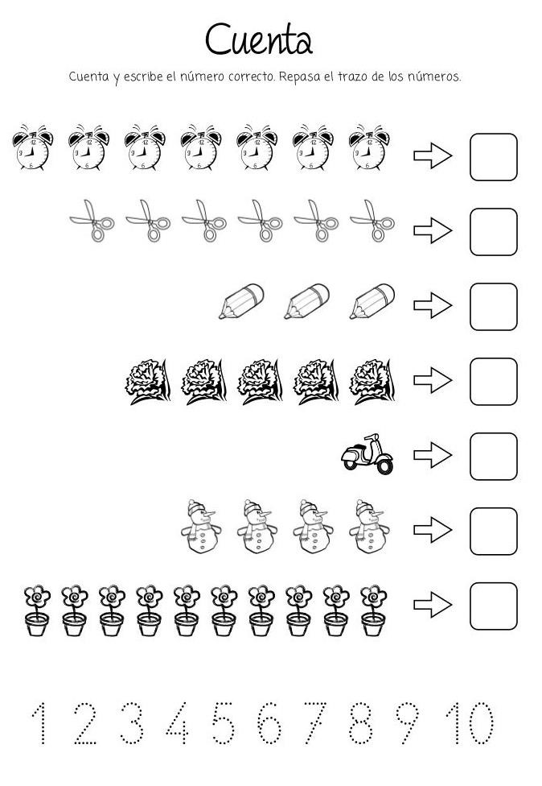

Recorta y arma el rompecabezas siguiendo la secuencia numérica.

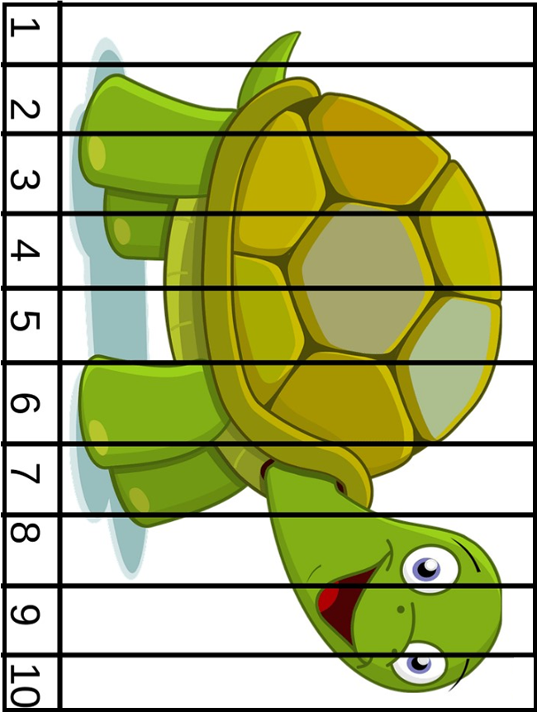

**VI.- Retroalimentación:** Sera enviada por correo electrónico o de manera presencial los días lunes o miércoles de 9:00 a 12:30.

**VII.- Fecha de envío:** Miércoles 20 de mayo.

**VIII.- Cómo y/o donde enviar:**

**-**Enviar guía o fotos al siguiente correo: pie.avilar@gmail.com o entregar de manera presencial en el establecimiento los días lunes o miércoles, de 9:00 a 12:30.